VYSVĚTLENÍ ZADÁVACÍ DOKUMENTACE č. 1
Zadavatel:
Nemocnice Žatec, o.p.s
jednající: Mgr. Ing. Jindřich Zetek, ředitel
sídlo: Husova 2796, 438 01 Žatec
IČ: 25026259
DIČ: CZ25026259
Zapsána v OR vedeném Spisová značka: O 11 vedená u Krajského soudu v Ústí nad Labem
Název veřejné zakázky (včetně částí): | Oxygenoterapie - část 2 Oxygenátor
Evidenční číslo zakázky: | REACT 009/2022
Dotaz č. 1 | 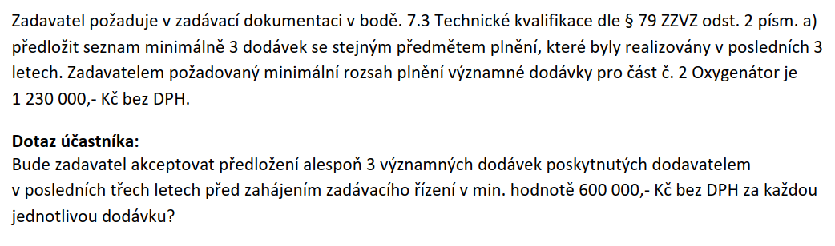
Odpověď: | Zadavatel bude akceptovat dodávky ve výši navržené tazatelem a mění ustanovení bodu 7.3 zadávací dokumentace.  Zadavatelem požadovaný minimální rozsah plnění významné dodávky veřejnou zakázku „Oxygenoterapie - část 2 Oxygenátor“ je nově 600 000,- Kč bez DPH.

Vzhledem k výše uvedenému zadavatel přiměřeně prodlouží lhůtu pro podání nabídek. Nový termín bude uveden na profilu zadavatele.

